ПАСП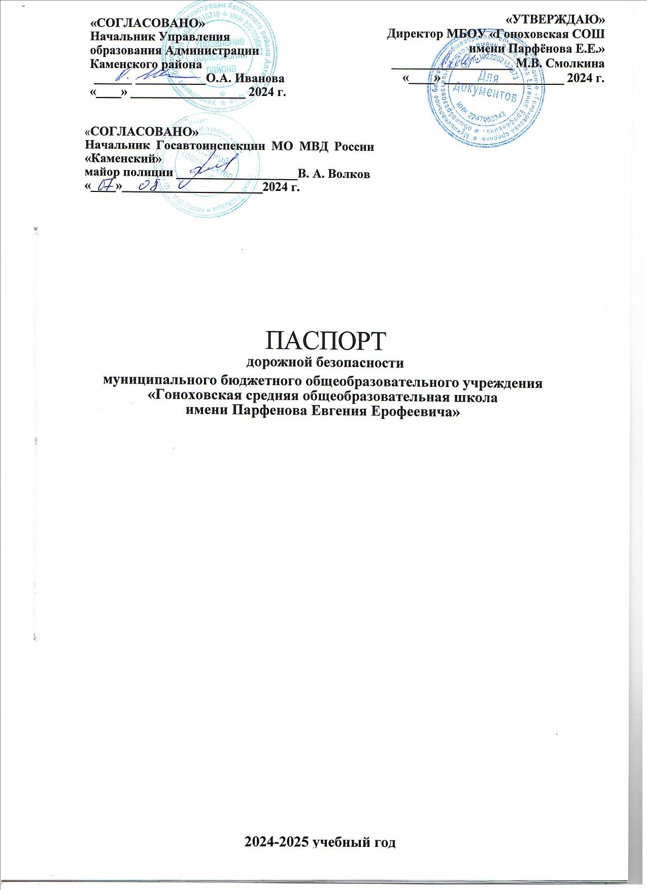
*
Общие сведения
Полное наименование: Муниципальное бюджетное общеобразовательное_______ учреждение «Гоноховская средняя общеобразовательная школа имени Парфенова Евгения Ерофеевича» ____________________________________________________
Тип ОУ: бюджетное общеобразовательное учреждение________________________
Юридический адрес ОУ: 658721 Алтайский край, Каменский район, с. Гонохово, ул. Советская, 71
Фактический адрес ОУ: 658721 Алтайский край, Каменский район, с. Гонохово, ул. Советская 71________________________________________________________
Руководители ОУ
Директор Смолкина Марина Валерьевна 8-923-712-10-67____________________
(фамилия, имя, отчество) (телефон)
Ответственный за УВР: Синдеева Светлана Владимировна 8-960-964-76-90_______
(фамилия, имя, отчество) (телефон)
Ответственный за ВР: ____Сахнова Наталья Ивановна 8-913-095-24-72__________
(фамилия, имя, отчество) (телефон)
Педагогические работники, ответственные за профилактику ДДТТ
Ответственный за ВР: Сахнова Наталья Ивановна 8-913-095-24-72_______________
(должность) (фамилия, имя, отчество) (телефон)
Специалист МОУО, ответственный за профилактику ДДТТ:
Ведущий специалист Управления образования Каменского района Алтайского края Лепетенко Татьяна Павловна 8(38584)23278_______________________________
Ответственные от Госавтоинспекции: Командир ОВ ДПС ГИБДД, капитан полиции Киль Владимир Владимирович ____________________________________________
Руководитель или ответственный работник дорожно-эксплуатационной организации, осуществляющей содержание УДС: Председатель Комитета________ Администрации Каменского района по жилищно-коммунальному хозяйству, _____ строительству и архитектуре Баранов Владимир Алексеевич 8(38584)2-10-82____
Руководитель или ответственный работник дорожно-эксплуатационной организации, осуществляющей содержание ТСОДД*: Начальник ГУП «Центральное ДСУ (филиал Каменский)» Лемешев_М.А. 8(38584)22165__________
(должность) (фамилия, имя, отчество) (телефон)
Количество учащихся в ОУ- 88___________________________________________
Наличие уголка по БДД – да, рекреация 1 этажа______________________________
Наличие кабинета по БДД – нет_____________________________________________
(если имеется, указать место расположения)
Наличие учебного перекрестка – да, рекреация_ 1 этажа________________________
(если имеется, указать место расположения)
Наличие автогородка (площадки) по БДД – нет_______________________________
Наличие отряда ЮИД, в нем детей – _да, 10 __________________________________
Организация подписки на тематические издания - нет__________________________
Наличие автобуса в ОУ- имеется____________________________________________
Владелец автобуса МБОУ «Гоноховская СОШ им.Парфенова Е.Е.»______________
(ОУ, муниципальное образование и др.)
Время занятий в ОУ:1-ая смена: 8.30-14.30 внеклассные занятия: с 15.00__________

Телефоны оперативных служб:
01, 112 – с сот.тел. – Единый телефон спасателей и пожарных
02, 022 – с сот.тел. –Полиция
03, 033 – с сот.тел. – Скорая помощь
04, 044 – с сот.тел. – Служба газа
Используемые сокращения
ОУ - образовательное учреждение.
УДС - улично-дорожные сети.
БДД - безопасность дорожного движения.
ТСОДД - технические средства организации дорожного движения.
ПДД - правила дорожного движения.
Содержание:

- Общие сведения
- Информация об обеспечении безопасности перевозок детей специальным транспортным средством (автобусом)
- План-схемы ОУ
- Схема района расположения МБОУ «Гоноховская СОШ им. Парфёнова Е.Е.», основные пути движения транспортных средств и учащихся.
- Пути движения транспортных средств к местам разгрузки/погрузки и рекомендуемые безопасные пути передвижения детей по территории образовательного учреждения.
- Организация дорожного движения в непосредственной близости от образовательного учреждения с размещением соответствующих технических средств, маршруты движения детей и расположение парковочных мест.
- Маршруты движения организованных групп детей от ОУ к стадиону.

II. Информация об обеспечении безопасности перевозок детей специальным транспортным средством (автобусом (2 шт.)
Общие сведения
Марка ПАЗ 32053-70
Модель спец. автобус
Государственный регистрационный знак АТ 12922, АТ 13222.
Год выпуска 2019, 2020
Количество мест в автобусе 22 места, 23 места
Соответствие конструкции требованиям, предъявляемым к школьным автобусам
соответствует требованиям, предъявляемым к школьным автобусам

1. Сведения о водителе автобуса
Фамилия, имя, отчество | Принят на работу | Стаж в категории D | Дата предстоящего медосмотра | Период проведения стажировки | Повышение квалификации | Допущенные нарушения ПДД
Веселов Александр Николаевич | 01.09.2023  Приказ № 85к | 35 | 15.12.2025 | - | - | нет
Кобяков Сергей Владимирович | 07.11.2023  Приказ № 116к | 1 | 15.12.2025 | - | - | нет
2. Организационно-техническое обеспечение
1. Лицо, ответственное за обеспечение безопасности дорожного движения: Смолкина Марина Валерьевна, назначена приказом МБОУ «Гоноховская СОШ им. Парфенова Е.Е.» от 09.01.2024 г. № 3 «О возложении ответственности за обеспечение безопасности дорожного движения и организацию проведения предрейсового технического осмотра транспортного средства: автобуса»;
2. Организацию проведения предрейсового медицинского осмотра водителя автобуса осуществляет медицинский работник Наквасина Елена Константиновна на основании договора о проведении медицинского предрейсового осмотра водителей от 09.01.2024 года № 16/01-24, действительного до 31.12.2024 года;
3. Организацию проведения предрейсового осмотра транспортного средства осуществляет Смолкина Марина Валерьевна на основании диплома о профессиональной переподготовке № 220400005321 от 14.12.2023г.;
4. Дата очередного технического осмотра 05.04.2025 года;
5. Место стоянки автобуса в нерабочее время – школьный гараж;
6. Меры, исключающие несанкционированное использование – ГЛОНАСС
3. Сведения о владельце транспортного средства
Юридический адрес владельца
658721 Алтайский край Каменский район село Гонохово, ул. Советская, 71
Фактический адрес владельца
658721 Алтайский край Каменский район село Гонохово, ул. Советская, 71
Телефон ответственного лица 8 (38584)75331
4. Сведения об организациях, осуществляющих перевозку детей специальным транспортным средством (автобусом)
Муниципальное бюджетное образовательное учреждение «Гоноховская средняя общеобразовательная школа имени Парфенова Евгения Ерофеевича»
5. Сведения о ведении журнала инструктажа
Журнал инструктажа находится в МБОУ «Гоноховская СОШ им. Парфенова Е.Е.»
6. Маршрут движения автобуса ОУ
с. Гонохово – с. Обское – с. Гонохово – пос. Мыски – с. Гонохово и обратно

